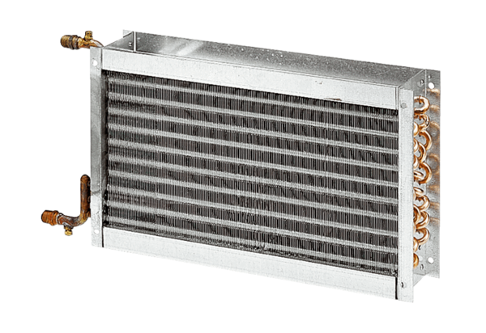Wasser-Lufterhitzer WHP 31-34Verpackungseinheit: 1 StückSortiment: D
Artikelnummer: 0082.0114Hersteller: MAICO

